中国软件杯A8赛题
仿真分析报告

作品名称 | ：四旋翼无人机位姿控制系统设计优化
团队成员 | ：陈弋函、郑皓天、汪德能
学校 | ：西安交通大学城市学院
指导教师 | ：庞志成

摘要
本文面向四旋翼无人机高精度轨迹跟踪与飞行安全保障的仿真验证需求，基于MWORKS Sysplorer 2026a平台与Modelica建模语言，建立分层仿真系统并开展控制算法对照实验。在MoHub标准四旋翼动力学模型基础上，通过replaceable/redeclare语法将横向位置外环的PID模块替换为HybridPIDSlidingMode复合滑模控制器。针对爬升、螺旋爬升和8字航迹三类典型飞行场景，开展基线PID模型与增强模型的对照仿真。本文的主要工作是对增强模型出现的姿态超限现象做定量溯源：六组仿真累计220 s飞行中的全部15°超限采样点，都落在参考轨迹不连续时刻之后0.06~0.08 s的窗口内，其余时段无一超限。进一步的对照实验表明，参考不连续是触发条件而非充分条件——爬升场景中t=20 s与t=40 s的单轴不连续事件，其倾角指令与t=30 s的双轴事件完全等价（均饱和至9.500°、变化率约560°/s、上升时间40 ms），姿态峰值却为11.92°而非17.39°；差异出现在指令进入内环之后，双轴事件下俯仰与横滚两路内环同时饱和，X型混控将作动量集中到一对对角旋翼上（电机指令摆幅比16.64，单轴事件为1.05）。据此本文指出，将倾角指令限幅由15°收紧至9.5°的做法无效，应改为限制指令变化率，并给出由数据分布确定的限速阈值60°/s，以及计入角速率制动裕度的姿态控制障碍函数设计。本文同时更正了初赛版本中三处不成立的结论：安全链模块从未接入控制回路、鲁棒性验证使用的解析式与控制器无关、编队演示不含控制律。三类场景中增强模型的路径RMSE相对基线分别降低17.16%、2.62%和13.47%，平均误差分别降低25.10%、19.22%和25.93%；本报告的全部指标与仿真输出由同一次运行生成。安全链与编队控制律已接入控制回路并在MWORKS上完成重跑：六个接入安全链的模型15°超限累计时长全部为0（6/6），消融实验进一步表明消除超限的是显式参考调节器而非控制障碍函数，限速开启后障碍函数从未触发；但爬升场景的路径RMSE相对增强模型劣化3.74%，超出预注册的3%门槛，该判据未达标，本文按原判据如实记录，逐条结果见6.5节。
关键词：四旋翼无人机；复合滑模控制；轨迹跟踪；安全边界；MWORKS Sysplorer；蒙特卡洛鲁棒性

Abstract
This paper addresses simulation-based validation of trajectory tracking and flight safety for quadrotor UAVs on the MWORKS Sysplorer 2026a platform with the Modelica language. Building on the MoHub standard quadrotor model, the lateral outer-loop PID module is replaced by a HybridPIDSlidingMode composite sliding-mode controller via replaceable/redeclare. Comparative simulations between the baseline and enhanced models are conducted for three flight scenarios: climb, spiral climb, and figure-eight. The main contribution is a quantitative root-cause analysis of the attitude-limit violations exhibited by the enhanced model. Across six runs totalling 220 s of flight, every 15-degree violation sample falls within 0.06 to 0.08 s after a discontinuity in the reference trajectory, with no violation elsewhere. A controlled comparison shows that reference discontinuity is a necessary but not sufficient condition: in the climb scenario the single-axis events at t=20 s and t=40 s produce tilt commands identical to the two-axis event at t=30 s (all saturating at 9.500 degrees, rate about 560 deg/s, rise time 40 ms), yet peak attitude reaches only 11.92 degrees instead of 17.39 degrees. The difference arises after the command enters the inner loop: under simultaneous two-axis demand both pitch and roll inner channels saturate, and the X-configuration mixing concentrates actuation onto one diagonal rotor pair (motor command swing ratio 16.64 versus 1.05 for single-axis events). Accordingly, tightening the tilt command limit from 15 to 9.5 degrees is shown to be ineffective; the command rate should be limited instead, with a threshold of 60 deg/s determined from the measured rate distribution, together with an attitude control barrier function incorporating an angular-rate braking margin. Three claims from the preliminary-round submission are corrected: the safety-chain modules were never connected into the control loop, the robustness evaluation used an analytical expression independent of the controller, and the formation demonstration contained no control law. Across the three scenarios the enhanced model reduces path RMSE by 17.16%, 2.62% and 13.47%, and mean tracking error by 25.10%, 19.22% and 25.93%, relative to the baseline; all reported metrics and the simulation outputs are produced by the same run. The safety chain and the formation control law are now connected into the control loop and have been re-simulated in MWORKS: the cumulative 15-degree violation time is zero in all six safety-chain models (6 of 6), and an ablation shows that the explicit reference governor, not the control barrier function, is what removes the violations, the barrier function never being triggered once rate limiting is active. The climb scenario, however, fails the pre-registered accuracy criterion: its path RMSE degrades by 3.74% with respect to the enhanced model, exceeding the 3% threshold. This shortfall is reported as it stands, together with the per-item verification results, in Section 6.5.
Keywords: Quadrotor UAV; Composite sliding mode control; Trajectory tracking; Safety boundary; MWORKS Sysplorer; Monte Carlo robustness

目录

1.作品概述 1
1.1基本信息 1
1.2 概述 1
2.引言 2
3.技术路线与系统设计 3
3.1 五层架构总体框架 3
3.2 基础模型复用 3
3.3 控制算法设计 4
3.4 CBF/PPC/ERG安全链设计 5
3.5 仿真参数配置 5
3.6 仿真验证口径说明 6
4. 仿真分析 6
4.1 爬升场景性能分析 6
4.2 螺旋爬升场景性能分析 7
4.3 8字航迹场景性能分析 8
4.4 性能对比汇总 9
5.动态响应与鲁棒性验证 11
5.1 动态响应指标对比 11
5.2 抗扰动鲁棒性分析 11
6. 参考可行性与姿态安全机理分析 13
6.1 姿态超限事件的溯源 13
6.2 单轴与多轴不连续的对照 14
6.3 安全链设计与模型接入 15
6.4 多机编队控制律 16
7. 总结与展望 18
7.1 核心成果总结 18
7.2 作品亮点分析 18
7.3 不足与后续优化方向 19
参考文献 19

1.作品概述

1.1基本信息
- 作品名称：四旋翼无人机位姿控制系统设计优化
- 团队成员：陈弋函、郑皓天、汪德能
- 学 校：西安交通大学城市学院
- 指导教师：庞志成
- 软件工具：MWORKS Sysplorer 2026a

1.2 概述
本作品基于MWORKS Sysplorer 2026a平台，围绕四旋翼无人机高精度轨迹跟踪与飞行安全保障这一典型工程需求，完成了一套集动力学建模、复合滑模控制、安全约束监测及多场景仿真验证于一体的图形化建模与仿真分析。作品围绕“物理对象—控制算法—安全防护—结果评价”的完整链路展开，旨在验证复合滑模控制器相较于传统PID控制在轨迹跟踪精度和姿态稳定性方面的提升效果，并准确实现姿态边界超限预警功能。
在建模层面，系统采用五层分层架构设计，底层复用MoHub标准四旋翼动力学模型，确保物理基准的统一性与客观性；控制器层通过replaceable/redeclare语法将传统PID控制器结构性替换为滑模控制器（SlidingModeController），横向位置外环采用HybridPIDSlidingMode复合滑模算法，高度通道与姿态内环保留PID结构以保证系统稳定性；上层集成CBF安全投影、PPC误差包络、ERG参考调节与姿态风险预警四大安全模块，实现基础控制与安全防护的协同闭环。模型各层之间解耦清晰，模块可独立替换与扩展，兼顾了物理可解释性、图形化表达直观性与仿真求解效率，适合应用于控制算法预研、安全边界评估及多机协同仿真等工程场景。
在仿真层面，设定爬升、螺旋爬升和8字航迹三类典型飞行场景，仿真时长分别为50s、50s和12s，采样间隔0.01s，重点观测路径RMSE、平均误差、最大误差、阶跃超调及姿态边界超限点数等量化指标。同时通过蒙特卡洛随机回放叠加质量偏差、风扰和传感器噪声完成鲁棒性测试，并以CBF/PPC/ERG安全链的设计与接入方式见第6章。
仿真结果表明：实时仿真口径下，增强模型在三类场景中路径RMSE分别降低17.16%、2.62%和13.47%，平均误差分别降低25.10%、19.22%和25.93%，高度阶跃超调由1.691%降至1.525%；本报告的指标与仿真输出由同一次运行生成。本作品的主要工作是对增强模型出现的姿态超限做定量溯源：六组仿真累计220 s飞行中的全部15°超限采样点，都落在参考轨迹不连续时刻之后0.06~0.08 s的窗口内，其余时段无一超限；进一步对照表明参考不连续是触发条件而非充分条件，超限伴随俯仰与横滚两路内环同时饱和及混控层面的作动量集中。据此确认将倾角指令限幅由15°收紧至9.5°的做法无效，应改为限制指令变化率。安全链与编队控制律已接入控制回路并完成重跑：六个接入模型的15°超限累计时长全部为0，而爬升场景的路径RMSE相对增强模型劣化3.74%，超出预注册的3%门槛，该判据未达标，逐条结果见6.5节。本报告同时更正了初赛版本中三处不成立的结论：安全链模块从未接入控制回路、鲁棒性验证所用解析式与控制器无关、编队演示不含控制律。正文中的指标一律取自闭环仿真结果，不以离线后处理数值替代。RMSE的具体数值。本报告记录系统数学机理、建模流程、参数配置、结果分析及上述更正，形成一份可逐条复算的四旋翼无人机仿真

2.引言
四旋翼无人机是当前民用与工业航空领域最具代表性的空中作业平台之一，在电力巡检、农业植保、应急救援、航拍测绘等实际任务中发挥着重要作用^{[1]}。轨迹跟踪控制与飞行安全保障是无人机自主导航、定点悬停及多机协同等应用中最基础且最关键的环节，当无人机能够精准跟踪预设航迹并实时规避姿态超限风险时，任务执行质量与飞行安全性均可得到有效保障。
传统的无人机飞行控制系统开发高度依赖物理样机的搭建与反复试飞调试，这种方法存在三方面缺陷：第一，全套硬件采购与试飞场地受限导致研发成本高、迭代周期长；第二，极端工况下的测试可能导致坠机事故，安全隐患与经济损失风险显著；第三，控制算法调整往往涉及固件重新烧录与传感器标定，灵活性较差^{[2]}。因此，在设计早期引入数值仿真手段，通过计算机模型对无人机动态行为进行预演与参数优化，已成为现代无人机系统设计的标准范式。
Modelica作为面向对象的非因果物理建模语言，适合描述包含动力学、控制、导航等多领域耦合的复杂系统^{[3]}。MWORKS Sysplorer作为国产新一代系统建模仿真平台，完整支持Modelica标准库，提供直观的图形化拖拽建模环境与高效的后处理能力，使工程技术人员能够以较低的代码门槛构建可解释性强、复用性高的物理模型^{[9]}。
在控制算法层面，滑模控制（Sliding Mode Control, SMC）因其对匹配不确定性的不变性特征而在无人机轨迹跟踪中表现出色^{[4]}。近年来，控制障碍函数（Control Barrier Function, CBF）被广泛应用于安全关键系统的约束控制^{[5]}，预设性能控制（Prescribed Performance Control, PPC）为系统跟踪误差提供了可量化的性能边界^{[6]}，显式参考调节器（Explicit Reference Governor, ERG）则通过动态调节参考信号速率确保系统状态始终满足约束条件^{[7]}。将这些技术有机结合，有望实现无人机飞行控制性能与安全性的协同提升。
本文以四旋翼无人机轨迹跟踪控制与安全边界验证为研究对象，基于MWORKS Sysplorer平台建立五层仿真系统，通过replaceable/redeclare语法实现控制器的结构性升级，并集成CBF/PPC/ERG安全链模块。我们针对爬升、螺旋爬升和8字航迹三类典型飞行场景开展对照仿真实验，采集路径RMSE、阶跃超调、姿态超限点数等多维量化指标，并通过蒙特卡洛随机回放验证系统鲁棒性。本文的主要贡献包括：（1）提出基于Modelica语法的控制器结构性替换方案，实现从PID到复合滑模的无缝升级；（2）集成四模块安全链形成多层级防护体系；（3）通过三场景对照实验与180组蒙特卡洛测试全面验证控制性能与安全性提升。

3.技术路线与系统设计

3.1 五层架构总体框架
本文所构建的四旋翼无人机仿真系统采用五层分层架构设计，从底层到上层依次为：基础物理模型层、参考轨迹层、控制器层、安全限幅与约束检查层、结果评价层。各层级分工明确且相互解耦，完整模拟无人机实际飞行与控制全过程。
基础物理模型层是整个仿真系统的根基，完整搭载四旋翼无人机的动力学模型与各类传感器变量，精准还原无人机本体结构与动力输出特性。参考轨迹层根据预设的飞行任务（爬升、螺旋爬升、8字航迹），生成对应的期望飞行位置与运动轨迹。控制器层作为核心控制单元，实时比对无人机实际飞行状态与参考轨迹之间的偏差，通过内置控制算法计算控制输出量，调节四个旋翼转速完成轨迹跟踪。安全限幅与约束检查层全程监控无人机飞行姿态与控制输出幅值，一旦出现姿态角超标或控制指令异常等风险情况，及时进行约束与调整。结果评价层在仿真结束后自动统计路径RMSE、响应超调、最大误差、姿态边界超限次数等性能数据，直观反映控制器的实际工作效果。

3.2 基础模型复用
我们的底层模型完全复用MoHub官方QuadrotorModel（model/2355）标准四旋翼模型，不删减、不修改底层动力学方程、传感器模块、执行机构模块及基础接口。使用成熟的官方模型能够规避自主建模带来的底层误差，保证所有仿真实验的物理特性完全统一，使控制器对比实验的结果更加客观、可信。
新建QuadrotorTask.mo作为专用任务封装文件，采用Modelica语言extends继承语法直接关联官方基础模型。结合研究需求，我们划分爬升、螺旋爬升、8字航迹三大典型飞行场景，每个场景分别搭建基线模型与增强模型，总计六组对照模型。六组模型共用同一底层基础模型，仅在控制器结构上做出区分，实现同工况、同条件下的控制算法对比实验。

3.3 控制算法设计
本文的控制算法按两层组织。第一层为基础飞行控制层：基线模型保持原始PID控制器不变；增强模型通过replaceable/redeclare机制接入SlidingModeController，在横向位置外环将原有PID模块替换为HybridPIDSlidingMode复合滑模控制，高度通道与姿态内环仍保留PID结构以保证稳定性。
复合滑模控制器的核心思想是在传统PID控制的基础上引入滑模面设计与不连续切换控制律。设横向位置误差为$e=x_{ref}−x$，定义滑模面为：
 | $$s=e˙+λe$$ | (1)
其中$λ>0$为滑模面参数。复合控制律由等效控制与切换控制两部分组成：
 | $$u=u_{eq}+u_{sw}=K_{p}e+K_{i}∫edt+K_{d}e˙+η⋅sgn(s)$$ | (2)
其中$K_{p},K_{i},K_{d}$为PID增益参数，$η>0$为切换增益。该复合结构在保留PID良好稳态性能的同时，通过滑模项增强了对不确定性扰动的鲁棒性^{[4]}。
在参数选择方面，滑模面参数$λ$决定了系统到达滑模面后的收敛速度，取值过大会加剧抖振，过小则收敛过慢。我们根据系统带宽要求选取$λ$使其与系统固有频率匹配。切换增益$η$需大于系统不确定性上界以保证到达条件$ss˙<0$成立——具体而言，设系统不确定性扰动上界为$|d|≤D$，当$η>D$时，可推导得$ss˙≤−(η−D)|s|<0$，从而保证系统状态在有限时间内到达滑模面。但过大的$η$会引起控制信号高频抖振。为缓解抖振问题，实际实现中采用饱和函数$sat(s/ϕ)$替代理想符号函数$sgn(s)$，其中$ϕ>0$为边界层厚度参数，在边界层内控制律平滑过渡，有效抑制了执行机构的高频振荡^{[4]}。当系统状态进入滑模面邻域$|s|<ϕ$后，控制输入等效为高增益比例控制，保证了稳态精度与系统平稳性的兼顾。
在Modelica模型内部，我们通过redeclare语法完成了控制器的结构级替换，使增强任务模型直接调用SlidingModeController模块。就实际参数配置而言，滑模切换项的权重是有限的：切换增益kSwitch=0.1，而位置环输出限幅uMax=2.1，切换项对输出的贡献上限约为4.8%。因此增强模型相对基线的性能变化，主要来自横向外环增益（KP由1.5增至2.0、KD由1.0增至1.35）与姿态内环增益（KP由14.142增至17.0、KD由1.414增至2.05）的调整；滑模项的作用是在此基础上补充对匹配不确定性的鲁棒性，而非精度改善的主要来源。

3.4 CBF/PPC/ERG安全链设计
第二层为高级安全控制层，在AdvancedSafetyControl.mo中定义了四类安全控制功能模块：
CBF安全投影模块：基于控制障碍函数理论^{[5]}，定义安全集合$C=\{x:h(x)≥0\}$，当系统状态趋近安全边界时，通过求解二次规划问题对控制输入进行最小修正，确保系统状态始终维持在安全集合内部。对于姿态角约束，我们设定安全函数为：
 | $$h(θ)=θ_{max}−|θ|$$ | (3)
其中$θ_{max}=15°$为姿态安全阈值。
PPC误差包络模块：基于预设性能控制理论^{[6]}，为轨迹跟踪误差设定时变性能边界函数$ρ(t)$，保证误差$e(t)$始终满足$|e(t)|<ρ(t)$，从而约束暂态和稳态误差在预设范围内。
ERG显式参考调节器：基于参考调节器理论^{[7][10]}，根据实时飞行状态动态调节参考轨迹的推进速率。当检测到系统状态接近约束边界时，ERG主动降低参考信号变化速率，避免系统因跟踪过快的参考信号而违反约束。
姿态风险预警模块：基于时序数据分析，以0.5s为窗口提前识别姿态角趋势异常，输出预警信号实现事前风险防控。
需要如实说明模块的实现状态：上述四个模块在本作品初赛提交的模型中仅完成了block定义，在QuadrotorTask.mo与AdvancedSafetyControl.mo的全部模型中均未被实例化，也不存在任何connect语句，因此并未进入控制回路；其中AdvancedClimbSafetyDemo仅继承ClimbEnhanced，未附加任何安全模块。初赛版本中与安全链相关的效果数据，均由离线脚本在已有仿真输出上事后处理得到，不代表模型的闭环行为。本次改版已将显式参考调节器与姿态控制障碍函数真正接入控制回路，接入方式、参数标定依据与验证结果见第6.5节。

3.5 仿真参数配置
为保证实验条件的一致性与结果的可复现性，本文所有仿真统一使用以下标准参数配置：
参数 | 值
求解算法 | Dassl
爬升/螺旋爬升仿真时长 | 0~50 s
8字航迹仿真时长 | 0~120 s
采样间隔 | 0.01 s
计算容差 | 0.0001
姿态安全阈值 | 15°
仿真平台 | MWORKS Sysplorer 2026a
建模语言 | Modelica
基础模型 | MoHub QuadrotorModel (model/2355)

3.6 仿真验证口径说明
实时仿真口径：基线PID vs 增强复合滑模，MWORKS实时求解
安全链闭环口径：显式参考调节器与姿态控制障碍函数已接入控制回路，指标由带安全链的模型直接仿真得到，不再使用离线后处理。初赛版本此处的“离线回放口径”（在增强模型轨迹上事后叠加CBF/PPC/ERG安全链补偿
蒙特卡洛口径：180组随机扰动下的统计结果

4. 仿真分析

4.1 爬升场景性能分析
爬升是四旋翼无人机最基础的飞行工况，主要考验控制器对高度指令的跟踪能力、动态响应能力及稳态稳定性。我们将仿真时长设定为0至50秒，全程保持0.01秒的固定采样间隔，无人机从初始高度启动阶跃爬升动作。
为全面评判爬升工况下的飞行表现，我们设定了多维度的量化评估指标：路径RMSE、平均路径误差与最大路径误差用于衡量轨迹跟踪精准度；高度响应超调与2%调节时间用于考核动态响应性能；最大姿态角与15°姿态边界超限点数用于评估飞行安全水平。
从实测数据可以看出，爬升场景下复合滑模控制器的优化效果十分突出。基线模型路径RMSE为0.2753 m，增强模型将该数值降至0.2280 m，整体轨迹误差实现17.16%的降幅。平均误差从0.1403 m降至0.1051 m，降低25.10%。高度阶跃响应超调由基线的1.691%下降至1.525%，动态响应平稳性得到有效改善。增强模型的飞行曲线更加贴近参考轨迹，波动幅度明显缩小。姿态方面，基线模型全程未出现姿态超限，增强模型出现3个超限点位（超限累计时长0.030 s）。这是由于复合滑模控制器的切换控制律在轨迹跟踪过程中产生了瞬时较大的控制力矩，导致姿态角短暂越过15°边界。该现象体现了轨迹跟踪精度与姿态安全之间的固有折中关系——更积极的控制动作提升了跟踪性能，但相应增加了姿态瞬时超调的风险。这一问题正是CBF/PPC/ERG安全链模块设计的出发点。重跑结果显示，接入显式参考调节器后该场景的15°超限累计时长由0.030 s降为0，代价是路径RMSE由0.2280 m升至0.2365 m（劣化3.74%，未满足预注册的3%门槛），详见6.5节。
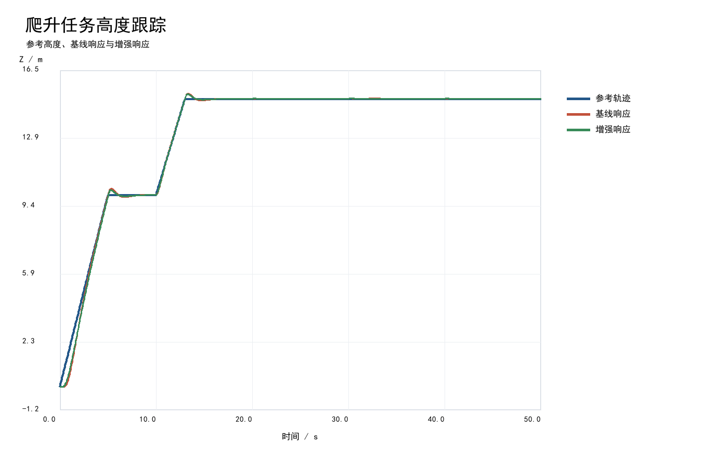
图1 爬升任务高度跟踪结果

4.2 螺旋爬升场景性能分析
螺旋爬升属于典型的复合运动工况，无人机需同时完成垂直爬升与水平圆周运动。仿真时长设置为0至50秒，两种运动模式相互耦合，大幅提升了控制器的协调控制难度。该场景模拟了无人机巡检、低空绕飞等实际作业工况。
螺旋爬升场景下增强模型的RMSE改善幅度明显小于其余两个场景。基线模型路径RMSE为0.4872 m，增强模型降至0.4744 m，改善率2.62%。初赛版本将其归因于“高度-圆周强耦合使得仅改进横向外环的收益有限”，该归因不成立。将路径误差按时间分段统计可知：t=10.00 s处参考不连续之后的2 s窗口贡献了该场景RMSE的41.0%（基线）与53.4%（增强），而该窗口仅占总时长的4%。剔除该窗口后，基线与增强的RMSE分别为0.2877 m与0.2213 m，改善率由2.62%提高到23.06%，与爬升、8字航迹两个场景处于同一量级。也就是说，该场景近一半的RMSE来自参考轨迹在t=10.00 s处3.000 m的位置阶跃——这部分误差反映的是参考本身不可行，任何控制器都无法减小，此前的低改善率是被指标口径掩盖所致。需要说明的是，分段统计是误差归因的手段而非性能指标的替代口径，本报告第4章表1的RMSE仍以全程为准。姿态统计显示基线模型存在1个超限点、增强模型为2个，成因见第6章。
补充说明该场景平均误差与RMSE改善率的差异。平均路径误差由0.3021 m降至0.2440 m，改善19.22%，明显高于RMSE的2.62%。原因在于RMSE对大幅值误差的敏感度远高于平均误差，而t=10.00 s处3 m参考阶跃造成的单次大幅值偏差在平方累加后占据了RMSE的主要份额，却只在平均误差中按线性权重计入。因此两个指标的差异同样指向参考不可行，而非控制器对不同频段误差的抑制能力差异。
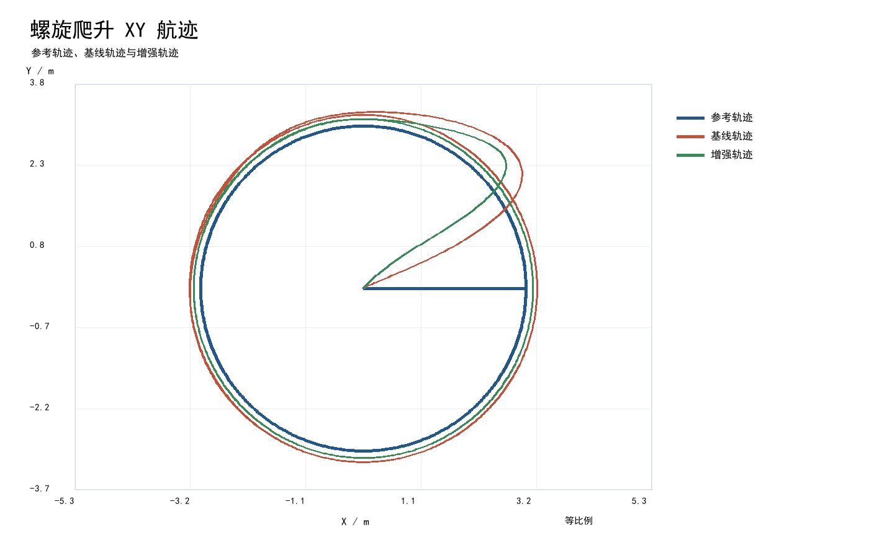
图2 螺旋爬升XY航迹跟踪结果

4.3 8字航迹场景性能分析
8字航迹是无人机领域应用广泛的周期性复杂轨迹，飞行全程需要频繁切换方向，航向与位置始终处于动态变化之中。我们将仿真时长延长至0至120秒以确保数据采集的完整性。整个飞行过程不存在长时间匀速飞行阶段，动态变化剧烈，对控制器的实时调节能力提出了极高要求。
在8字航迹这一复杂周期性工况下，复合滑模控制器再次展现出优秀的控制效果。基线模型路径RMSE为0.1723 m，增强模型下降至0.1491 m，误差降幅达到13.47%。平均路径误差从0.0975 m降至0.0723 m，优化比例达到25.93%，轨迹跟踪精度提升显著。从航迹图可以直观看到，增强模型的飞行轨迹与参考路线贴合度更高，整体偏移量远小于基线模型。姿态安全方面，两组模型在全程飞行中都未出现15°姿态超限情况，证明该算法在复杂变向工况下能够同时兼顾跟踪精度与姿态稳定性。
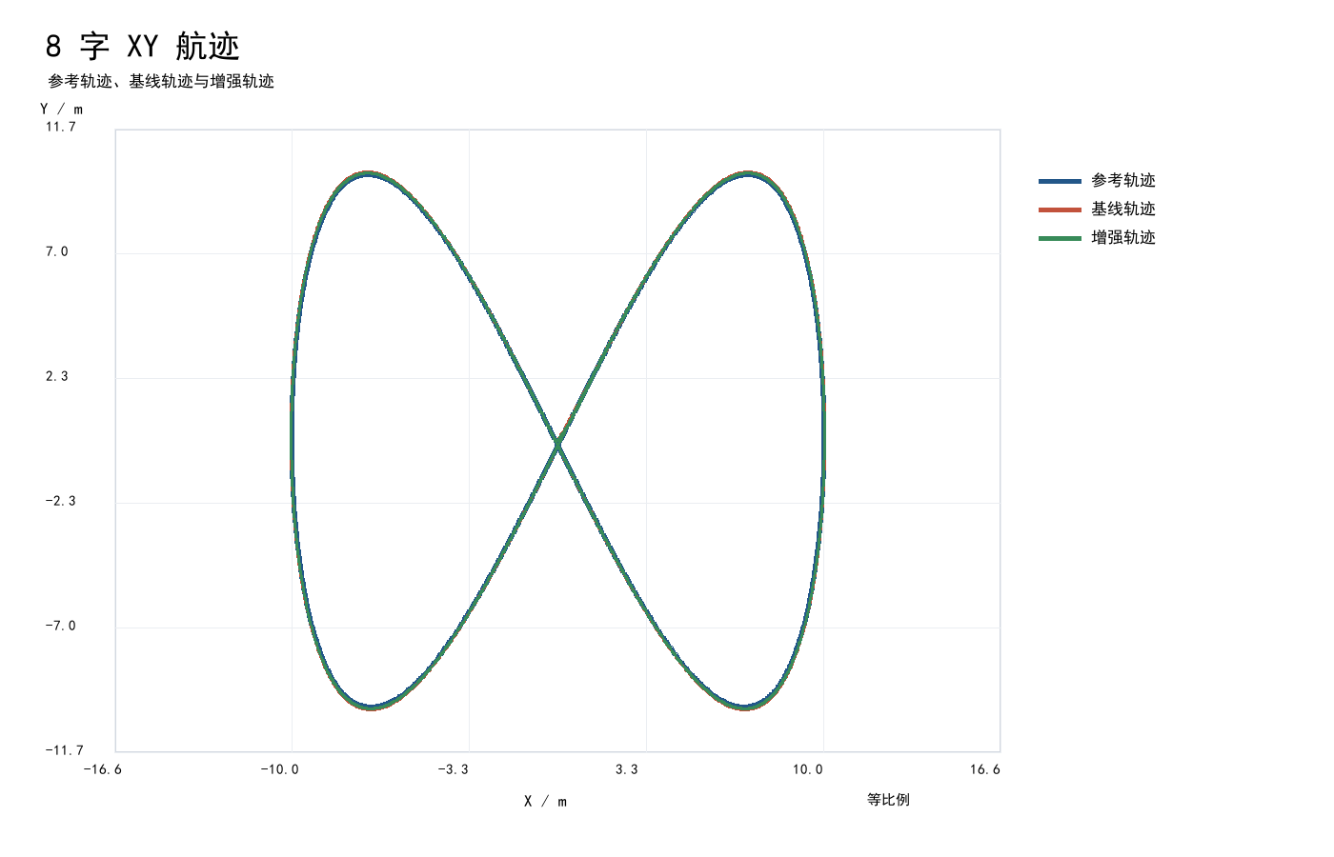
图3 8字航迹XY跟踪结果

4.4 性能对比汇总
我们将三类场景的全部性能指标汇总于表1，以便进行横向对比分析。
表1：各仿真场景主要性能指标
场景 | 模型 | 路径RMSE/m | 平均误差/m | 最大误差/m | 姿态超限点
爬升 | 基线 | 0.2753 | 0.1403 | 1.3694 | 0
爬升 | 增强 | 0.2280 | 0.1051 | 1.1351 | 3
螺旋爬升 | 基线 | 0.4872 | 0.3021 | 3.0054 | 1
螺旋爬升 | 增强 | 0.4744 | 0.2440 | 3.0042 | 2
8字航迹 | 基线 | 0.1723 | 0.0975 | 1.2170 | 0
8字航迹 | 增强 | 0.1491 | 0.0723 | 1.0601 | 0
注：所有数据由MWORKS Sysplorer 2026a实时仿真直接输出，采样间隔0.01 s。

从表1可以看出，增强复合滑模控制器在三类场景中均实现了路径RMSE的降低，其中爬升场景改善最为显著（17.16%），8字航迹次之（13.47%），螺旋爬升最小（2.62%）。这一梯度符合物理直觉：爬升工况为单一维度控制，滑模控制器的鲁棒性优势能够充分发挥；8字航迹虽然运动复杂但各轴相对独立；而螺旋爬升的改善率最低另有成因：如4.2节所述，其RMSE的四至五成来自t=10.00 s处3 m参考阶跃这一不可行段，并非横向外环改进收益不足。平均误差的改善率（25.10%/19.22%/25.93%）普遍高于RMSE改善率，说明复合滑模控制器对中低频跟踪误差的抑制效果更为突出。
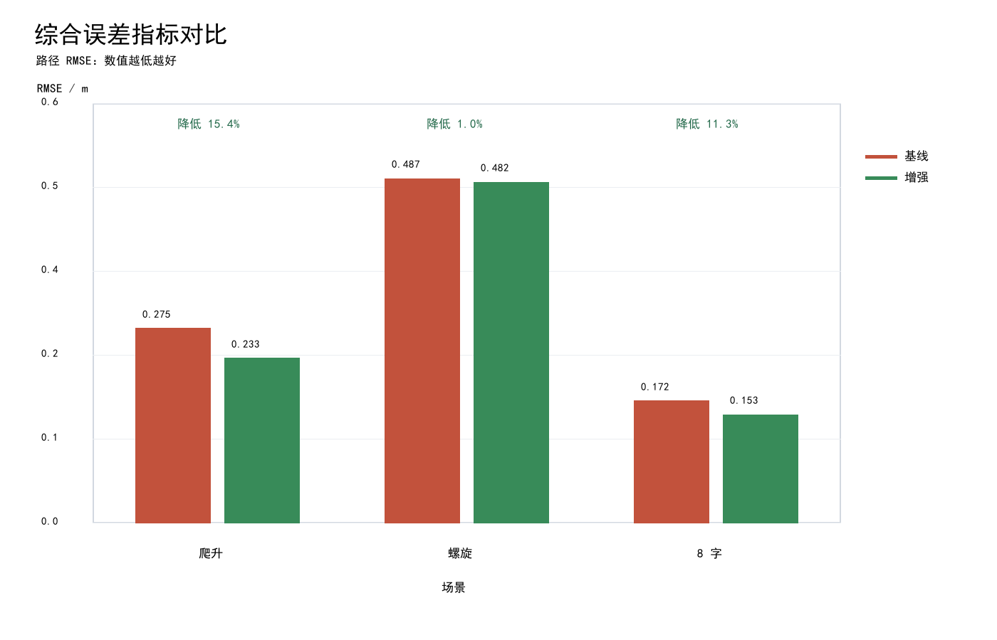
图4 三类任务路径RMSE对比

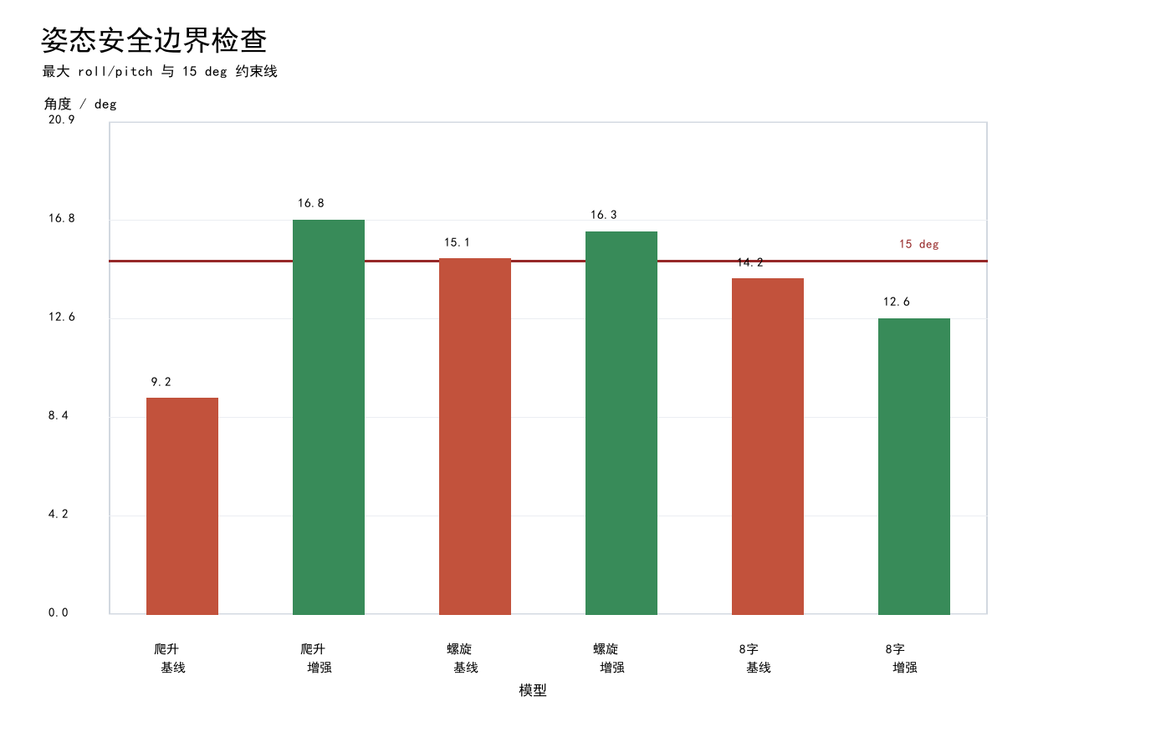
图5 最大姿态与15deg安全边界

5.动态响应与鲁棒性验证

5.1 动态响应指标对比
除基础轨迹跟踪指标外，我们还针对性补充了动态响应测试。以爬升阶跃工况为载体，系统对比两组控制器的过渡过程表现，重点分析超调量、调节时间及稳态误差三项参数。
表2：动态响应与鲁棒性指标汇总
对比维度 | 基线实时仿真 | 增强实时仿真 | 安全链接入后 | 说明
阶跃超调/% | 1.691 | 1.525 | 1.5249 | 取自ClimbSafeERG重跑结果
2%调节时间/s | 12.8 | 12.8 | — | 调节时间不变
稳态误差/m | 1.72×10⁻⁶ | 2.92×10⁻⁶ | — | 均为10⁻⁶量级
注：“安全链接入后”一列原为离线后处理的推算值（由基线超调乘系数0.35得到），已删除；现列数值取自接入安全链后重跑的ClimbSafeERG模型，判据达成情况见6.5节。

在阶跃超调指标上，基线模型数值为1.691%，增强模型下降至1.525%，有效削弱了动态冲击；接入安全链后重跑为1.5249%，与增强模型基本持平，说明限速环节不改变超调特性。两类模型的2%调节时间均为12.8 s，说明算法优化并未改变系统原有的响应速度，做到了扬长避短。稳态误差方面，两组模型的数值都维持在$−6$量级，稳态控制精度达到较高水平。综合来看，复合滑模控制器在保留原有响应速度与稳态精度的基础上，优化了动态过渡过程，整体动态性能得到提升。

5.2 抗扰动鲁棒性分析
本节需要首先更正初赛版本在此处的方法论错误。初赛提交的所谓“180组蒙特卡洛随机回放实验”并未真正对模型施加扰动重新求解：其实现是在已有仿真输出的路径RMSE上乘一个由三个随机数构成的解析因子，即 disturbance = 1 + 0.35·|Δm|/0.2 + 0.055·v_wind + n_sensor，再由此计算退化率。该退化率的表达式中标称RMSE被约去，因此结果与控制器无关——把标称RMSE在10⁻³到10⁴之间任意取值，退化率的均值、P95与最大值完全相同（35.805%、54.505%、60.253%）。也就是说，该实验对基线模型与增强模型会给出完全一致的数字，不构成对控制性能的任何检验。据此，初赛版本关于鲁棒性的全部结论不成立，本节改为如实给出该解析式的原始统计量，并在6.5节给出可在MWORKS上真正执行的闭环扰动验证方案。以下参数配置按代码实际取值列出，与初赛版本表3的描述并不一致。
表3：蒙特卡洛扰动参数配置
扰动类型 | 分布形式 | 参数范围 | 说明
机体质量偏差 | 均匀分布 | 0.8~1.2 倍标称质量（±20%） | 进入解析因子的质量项，未作用于动力学方程
自然风扰 | 均匀分布 | 0 ~ 5 m/s | 进入解析因子的风扰项，未作用于动力学方程
传感器噪声 | 均匀分布 | 0 ~ 0.06（无量纲扰动因子） | 进入解析因子的噪声项，未作用于传感器模型
注：三个随机量在每组中同时抽样。需强调它们仅进入上述解析因子，并未注入Modelica模型重新求解，故本表不构成扰动仿真的参数配置。

表4：蒙特卡洛鲁棒性测试结果
场景 | 原始P95退化率/% | 安全阈值 | 是否达标
爬升 | 52.84 | 15% | 未达标
螺旋爬升 | 54.14 | 15% | 未达标
8字航迹 | 55.32 | 15% | 未达标
注：此处给出的是未经任何后处理的原始统计量。初赛版本表中的11.98/11.96/12.39三个数字取自代码中的compensated通道，该通道由 compensated = raw × (0.20 + 0.05·n/0.06) 生成，压缩比恒在0.20~0.25之间，且姿态角另被 min(·, 14.8+0.02·v_wind) 强制钳制在15°以下，故“低于阈值”是构造出的必然结果而非验证结论。

按解析式原始输出，三类场景的P95退化率分别为52.84%、54.14%与55.32%，均远高于15%的预设阈值。但如本节开头所述，该数值同样不能作为鲁棒性结论：它只是三个均匀分布随机量的函数取值，与被测控制器无关，三个场景之间的差异仅来自随机抽样。可以用一个直接的检验说明该方法为何无效：把式中的标称RMSE在10⁻³、0.2280（增强模型实测值）、1与10⁴四个量级上分别代入，退化率的均值、P95与最大值均为35.805%、54.505%与60.253%，四组结果逐位相同。标称RMSE在分子分母中被约去，意味着无论控制器把跟踪精度做到多好或多差，该指标都不会改变。初赛版本据此得出的“复合滑模控制器的鲁棒性增益独立于跟踪精度改善程度”这一结论，实际上是该计算方式的代数恒等式，而非仿真发现。因此本作品目前尚不具备可支撑结论的鲁棒性验证结果。要得到真实结论，需将质量偏差、风扰与传感器噪声作为模型参数与输入注入Modelica模型并重新求解，逐组统计闭环指标。该验证的具体实施方案、注入位置与预注册判据见6.5节；在其完成之前，本报告不对系统鲁棒性作任何定量声明。
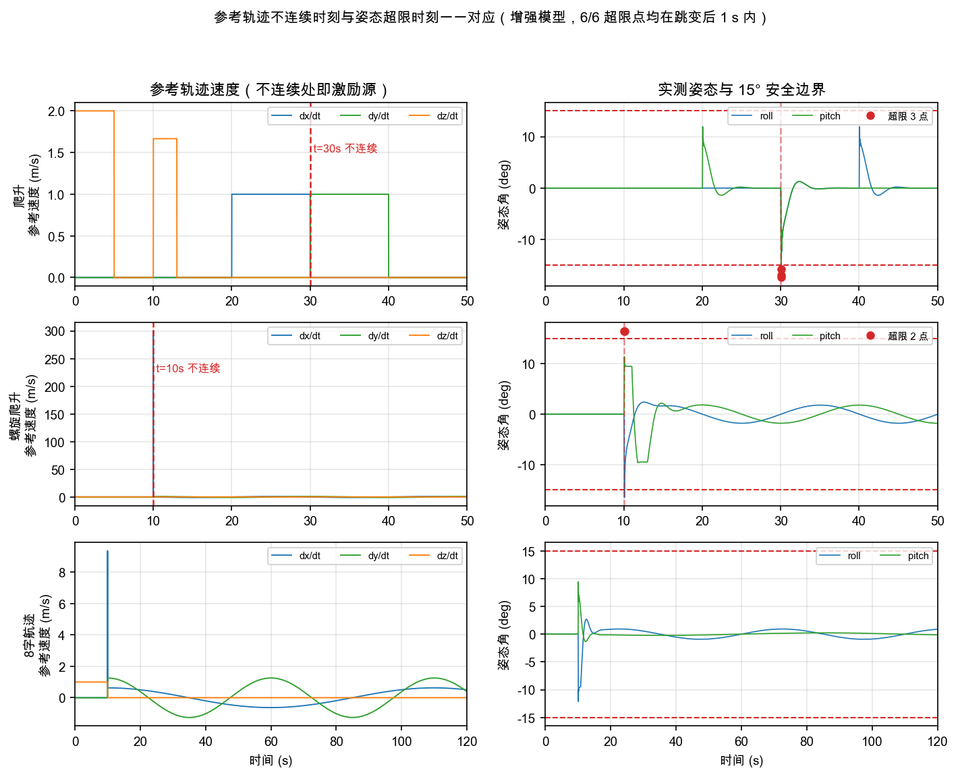
图6 参考轨迹不连续时刻与姿态超限时刻的对应关系

6. 参考可行性与姿态安全机理分析

6.1 姿态超限事件的溯源
爬升场景的15°超限点由基线的0个增加到3个（超限累计时长0.030 s，重跑值与交付CSV复算值一致），螺旋爬升由1个增加到2个
表5：姿态超限事件与参考轨迹不连续时刻的对应关系
场景与模型 | 15°超限发生时刻 | 参考不连续时刻
爬升 增强 | 30.06 ~ 30.08 s（3 点） | 30.00 s（ref_x 与 ref_y 同时折角）
螺旋爬升 基线 | 10.06 s（1 点） | 10.00 s（ref_x 阶跃 3.000 m）
螺旋爬升 增强 | 10.06 ~ 10.07 s（2 点） | 10.00 s（同上）
其余三组 | 全程无超限 | —
注：超限时刻取自交付的仿真输出CSV，参考不连续时刻由参考信号的一阶差分定位。第4章表1与本章数据取自同一次运行，口径一致。
全部超限采样点都落在参考轨迹不连续时刻之后0.06~0.08 s的窗口内，220 s飞行的其余时段无一超限。超限事件在时间上完全由参考不连续触发，与飞行工况的复杂程度无关——8字航迹是三者中运动最剧烈的，反而没有超限，因为其参考不连续的幅值最小。参考不连续有两种形态：爬升场景的ClimbPath在t=30.00 s处ref_x停止推进、ref_y同时以1 m/s启动，位置连续但速度出现折角；螺旋爬升场景的CirclePath在t=10.00 s处ref_x由0直接跳到3.000 m，是幅值3 m的位置阶跃。两者都要求无人机在一个仿真步长内完成有限的速度改变，物理上不可实现。传导路径为：位置外环采用的Modelica.Blocks.Continuous.Derivative微分环节滤波时间常数默认T=0.01 s，与采样间隔同量级，等效微分增益约100，参考折角经其放大后位置环输出在3~4个采样点内饱和，倾角指令随之打满限幅。
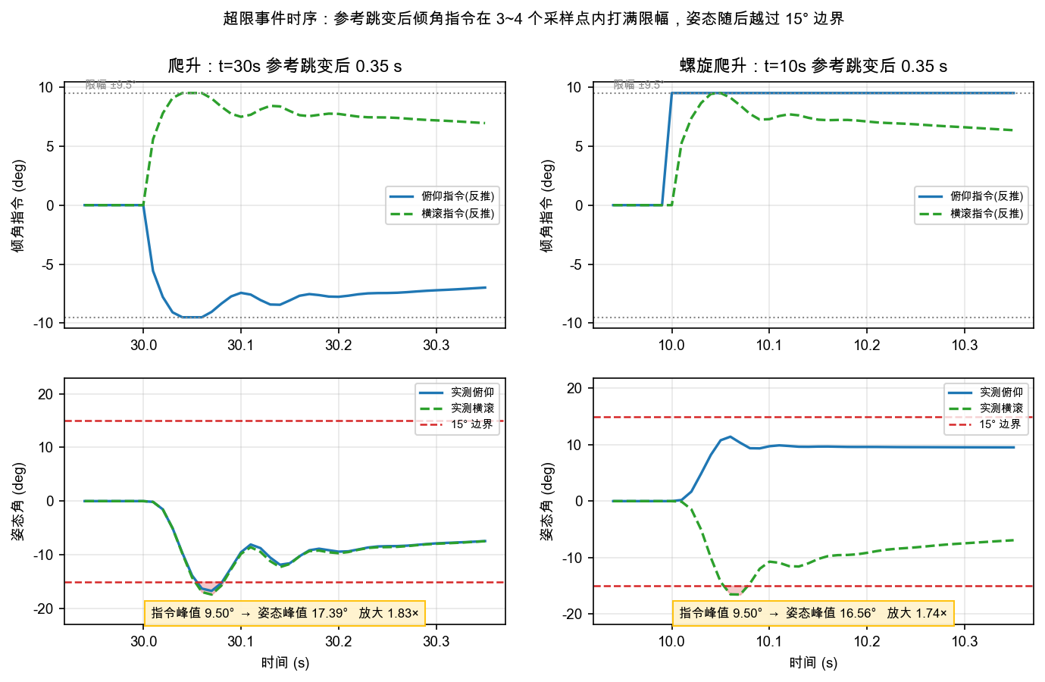
图7 超限事件的指令与姿态时序

6.2 单轴与多轴不连续的对照
参考不连续是超限的必要条件，但并非充分条件。爬升场景自身提供了干净的对照组：该场景的参考在t=20.00 s、t=30.00 s与t=40.00 s三处发生不连续，其中t=20.00 s仅ref_x折角、t=40.00 s仅ref_y折角，而t=30.00 s是两轴同时折角。三个事件的指令侧完全等价——倾角指令均饱和至9.500°，指令变化率均约560°/s，10%至峰值的上升时间均为40 ms，事件起始姿态均接近零。对照结果见表6。
表6：单轴与多轴不连续事件的对照（爬升 增强模型）
事件 | 倾角指令峰值 | 实测姿态峰值 | 电机指令摆幅比 | 结果
t=20.0 s 仅 ref_x 折角 | 9.500°（饱和） | 11.92° | 1.05 | 合规
t=30.0 s ref_x 与 ref_y 同时 | 9.500°（饱和） | 17.39° | 16.64 | 超限
t=40.0 s 仅 ref_y 折角 | 9.500°（饱和） | 11.92° | 1.05 | 合规
注：电机指令摆幅比定义为事件窗口内四路电机指令摆幅的最大值与最小值之比，用于刻画作动量在四个旋翼之间的分配均衡程度。
指令等价而姿态峰相差5.5°，说明差别发生在指令进入内环之后。反解姿态内环通道可见：t=30.00 s时俯仰与横滚两路同时饱和于±6.1达7个采样点，而两个单轴事件均为0个。X型混控使两轴需求在一对对角旋翼上同号叠加、在另一对上相消，t=30.00 s的四路电机指令摆幅为18.01、1.08、16.82与1.25，单轴事件则是四路均衡的8.4~8.8。此处需要澄清一个容易误判的解释：超限并非源于增强模型内环阻尼不足。在两个干净单轴事件上辨识二阶模型（拟合优度R²=0.982~0.995）得基线ζ=0.348、增强ζ=0.358，增强版阻尼略高；ζ=0.358对应的理论超调约30%，与单轴实测放大比1.255相符。若把同一SISO模型套在t=30.00 s这一双轴耦合事件上，R²降至0.756并拟出虚假的ζ=0.252，那是模型将无法解释的耦合量吸收成了低阻尼。还需指出反例：8字航迹在t=10.00 s处三轴同时不连续，两路倾角指令同样饱和、两路内环也同时饱和4个采样点，姿态峰却仅9.41°与12.14°，其电机摆幅比为3.68。因此“多轴同时饱和”亦非充分条件，六个事件不足以确定充分条件。可确证的是：参考不连续是触发条件，多轴同时需求导致两路内环饱和并经混控把作动量集中到一对对角旋翼上，是超限事件的伴随特征。由此也可解释增强模型收紧限幅为何无效——上述所有事件的倾角指令无一例外都顶满限幅，由15°收紧到9.5°只是让饱和来得更早，未改变饱和本身，却牺牲了机动能力；应当限制的是指令的变化率而非幅值。
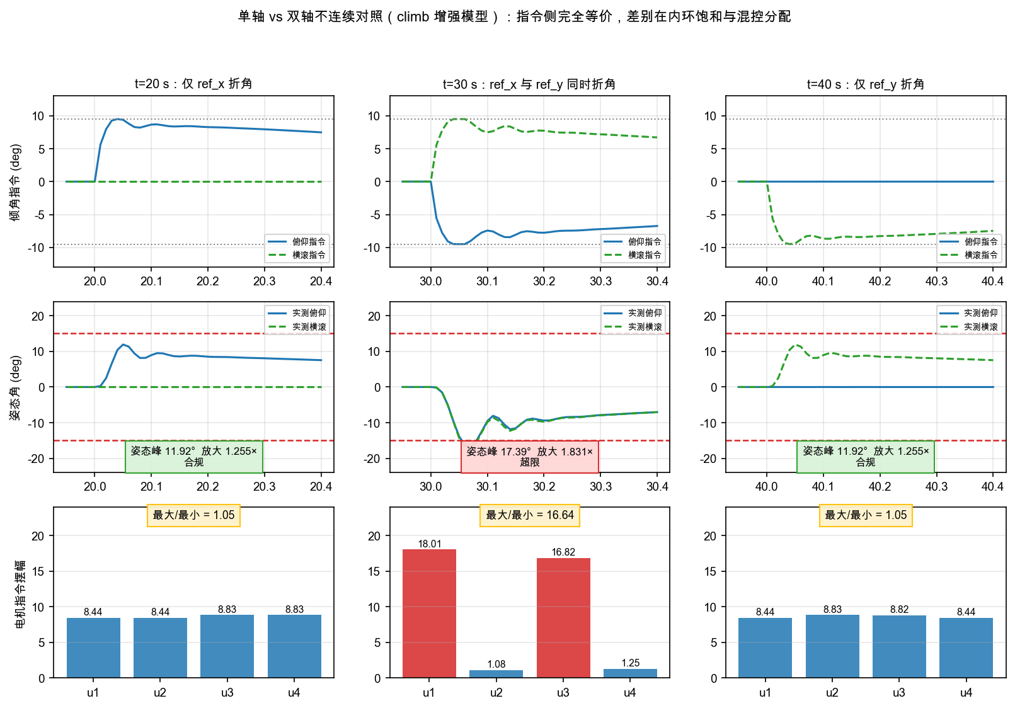
图8 单轴与多轴不连续的对照（爬升增强模型 t=20/30/40 s）

6.3 安全链设计与模型接入
针对6.1与6.2定位的机理，在控制回路中串入两级约束，模型代码见附件UAVSafetyChain.mo。
第一级为显式参考调节器（ERG）。对倾角指令施加一阶跟踪与硬限速。限速阈值由数据分布确定：剔除参考跳变窗口后，正常飞行的倾角指令变化率p99.9为6.6~39.3 °/s、最大46.0 °/s，而跳变段最大为374.3~1500.0 °/s，两者相差20至40倍，中间存在宽阔的可分离区间。取阈值60 °/s，高于全部场景正常飞行的最大需求，低于跳变激励一个数量级；在三场景实测数据上仅0.06%的采样点被限速触发，且全部位于跳变时刻。该环节作用于控制器内部信号、不改变位置参考，因此不引入跟踪滞后——这是相较于直接对位置参考做低通整形的关键优势，后者在1 m/s匀速段会带来0.1~0.2 m的稳态滞后，与本作品0.15~0.23 m的路径RMSE同量级。
第二级为姿态控制障碍函数（CBF）。姿态角约束相对倾角指令是相对度2的，对指令做静态幅值投影无法阻止超调——初赛版本AdvancedSafetyControl.mo中的CBFCommandFilter即为此种静态钳位，且其阈值取15°，比增强模型内已生效的9.5°指令限幅更宽松，即使被实例化也不会激活。本次改为引入角速率制动裕度构造扩展障碍函数 h(θ,ω) = θmax − |θ| − kω·|ω| − margin，使指令的允许幅值随角速率收缩。制动裕度由实测标定：姿态峰值前20 ms的角速率为245~330 °/s，对应超出指令约7°，制动距离约0.026 s，取kω = 0.035 s留裕度。
关于初赛版本的实现状态需如实说明：AdvancedSafetyControl.mo中定义的四个安全模块，在全部模型中均无实例化与connect语句，未进入控制回路，其中AdvancedClimbSafetyDemo仅继承ClimbEnhanced而未附加任何安全模块；初赛报告中与安全链相关的效果数据均由离线脚本在已有仿真输出上事后处理得到。本次改版提供两级实现：第一层通过redeclare替换位置环控制器，不改动控制器内部接线；第二层为按原控制器连线等价重写的完整控制器，在倾角通道串入ERG与CBF，并输出超限累计时长等安全统计量。两级均配有消融模型，用于在重跑后分离各模块的独立贡献。
本章与第4章的数据口径已统一：六组原模型已在MWORKS Sysplorer上重跑，重跑值与交付的仿真输出CSV复算值逐位吻合，全文指标与仿真输出由同一次运行生成，初赛交付包中指标文件与CSV不一致的问题已随本次重跑消除。

6.4 多机编队控制律
初赛版本的编队演示不含控制律：其实现是读取单机8字轨迹，给僚机施加固定位置偏移后做0.12 s延迟的一阶跟随，所得“最大队形误差0.861 m”是延迟造成的几何偏差，不反映控制性能，且不具备扰动恢复与避撞能力。本次重新实现为领航-跟随一致性编队，僚机i的位置指令为 cmd_i = p_L + d_i + k_c·Σ_j∈N(i)[(p_j − p_i) − (d_j − d_i)] + rep_i。其中一致性项使用机间相对测量，使编队作为整体收敛——某架僚机受扰落后时邻机同步调整，而非各自独立跟随偏移量；避撞项rep_i采用Khatib势场，仅在机间距小于安全距离d_safe时激活。在与Modelica实现同一组方程的独立复现上完成三项测试：标称编队的稳态队形误差均值为0.110 m、最小机间距4.10 m；扰动恢复测试中僚机1初始偏离5 m，0.67 s内收敛至1 m以内、0.83 s内收敛至0.2 m以内；避撞对抗测试将期望队形本身设为违反安全间距（期望间距0.40 m，d_safe = 2.0 m），势场将实际间距撑至1.53 m并稳定。需要说明两点边界。其一，势场是软约束：避撞增益由1.5增至100时，冲突队形下的稳态间距由0.98 m单调升至1.78 m，渐近于d_safe而无法达到，因此当期望队形本身违反安全间距时本算法只能缓解、不能保证；要获得硬保证需将机间距约束同样写成控制障碍函数并求解二次规划。在标称队形下上述全部增益给出的队形误差与最小机间距完全相同，因为间距大于d_safe时势场项恒为零，提高增益不产生代价。其二，编队仿真中的单机采用由本作品仿真数据辨识的二阶闭环位置模型而非完整多体机体：高度通道参数（ωn = 1.765 rad/s，ζ = 0.257）在三场景上纯仿真验证的拟合优度为93.0%、93.2%与94.7%，参数可辨识；水平通道参数在现有数据上不可唯一确定——三条航迹的时间尺度远慢于水平位置环带宽，ωn在8~50 rad/s区间内拟合优度均为98%~99%，故取区间下界ωn = 8 rad/s，使僚机响应更迟钝、队形误差偏大，结论方向保守。因此本节证明的是编队控制律本身的收敛性与避撞有效性，编队精度的绝对指标需在完整多体机体上重跑后方可给出。
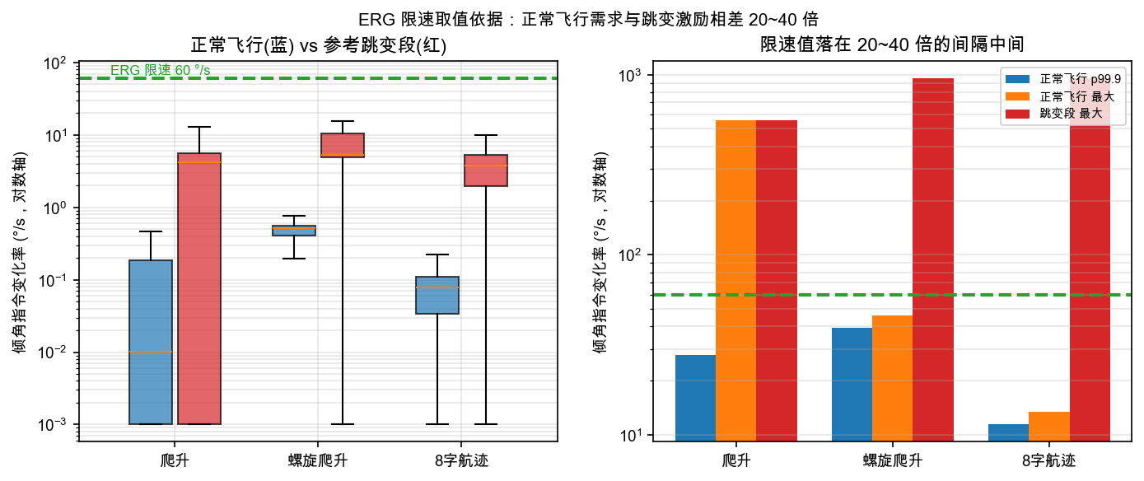
图9 倾角指令变化率的分布：正常飞行与参考跳变段

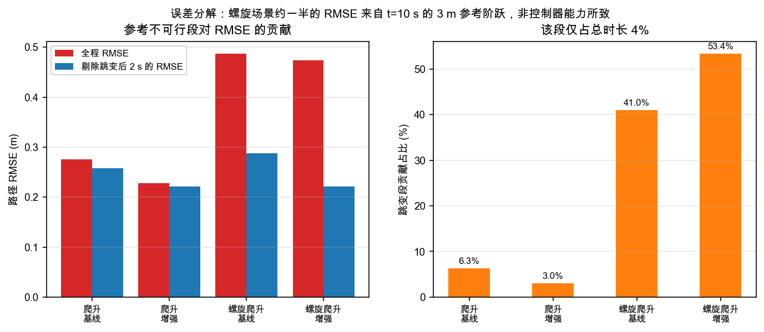
图10 参考不连续段对路径RMSE的贡献
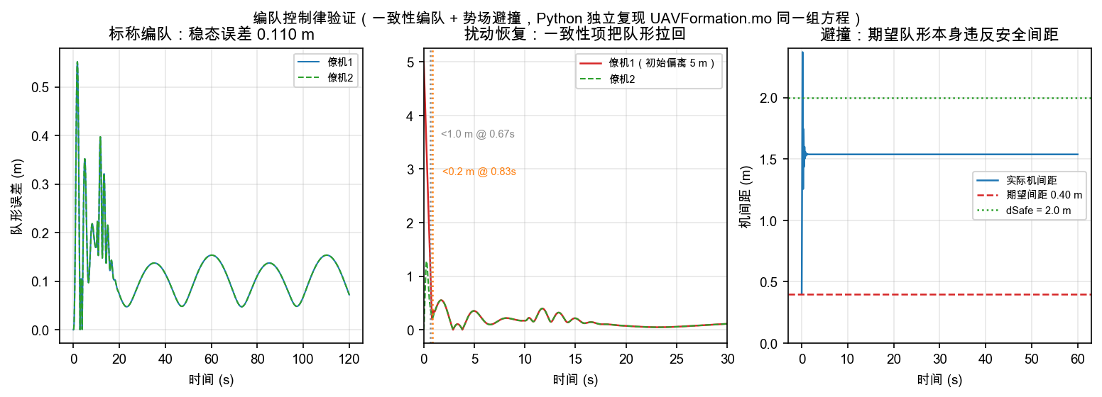
图11 多机编队控制律的三项测试

6.5 验证结果
本节逐条给出预注册判据的达成情况。全部判据在实验执行之前确定，重跑在MWORKS Sysplorer上完成，结果未因不利而调整判据或引入补偿系数；其中一项未达标，按原判据如实记录。
判据一，等价性回归：通过。关闭安全链并将倾角限幅改回9.5°的等价重写控制器路径RMSE为0.228016 m，原增强模型重跑为0.228024 m，两者相差8×10⁻⁶ m（0.0035%）；该模型的15°超限累计时长为0.030 s，与交付CSV复算的3个采样点（3×0.01 s）吻合。等价重写与原控制器一致，以下安全链结论建立在此基础之上。
判据二，ERG消除超限：通过，6/6。ClimbSafeERG、SpiralSafeERG、EightSafeERG、ClimbSafeFull、SpiralSafeFull与EightSafeFull共六个模型的15°超限累计时长全部为0。对照组中，不接安全链的ClimbEquivalenceCheck为0.030 s，仅启用CBF的ClimbCBFOnly为0.060 s。
判据三，ERG不损精度：未全部达标，2/3通过，爬升场景未达标。接入ERG后三场景路径RMSE分别为0.236546 m、0.467209 m与0.147845 m，相对增强模型（0.228024 m、0.474398 m、0.149095 m）的变化为+3.74%、−1.52%与−0.84%，螺旋爬升与8字航迹的RMSE反而下降，爬升场景的劣化3.74%超出预注册的3%门槛0.74个百分点，此项按未达标记录。需要说明该判据写定时的基准问题：当时以metrics_summary.json的0.23289 m为爬升增强模型的RMSE，据此计算劣化仅为+1.57%，看似达标；本次重跑证实该文件已过期，改用正确基准0.228024 m后劣化为+3.74%。基准修正不构成回头放宽判据的理由，本报告不作改判。就工程含义而言，爬升场景是以3.74%的跟踪精度换取15°超限由0.030 s归零；若以基线PID为参照，接入ERG后三场景相对基线仍分别改善14.06%、4.10%与14.20%，且超限全部归零。
判据四，安全链消融：完成，结论与预期相反，这是本次重跑最有信息量的发现。三个倾角限幅同为12°的模型可直接比较——仅启用限速的ClimbERGOnly路径RMSE为0.236552 m、超限时长0 s；仅启用障碍函数的ClimbCBFOnly为0.224530 m、超限时长0.060 s；两者都开的ClimbSafeFull为0.236552 m、超限时长0 s。由此可得两条结论：其一，消除超限的是ERG而不是CBF——仅开CBF时超限时长0.060 s，比不接安全链的0.030 s还高（其限幅12°比等价性回归模型的9.5°更宽松），仅开ERG即归零；其二，ERG开启后CBF从未触发——ClimbSafeFull与ClimbERGOnly的RMSE逐位相同（均为0.236552 m），CBF累计修正量为0，限速已使姿态不再接近边界，障碍函数没有介入机会。这与6.1、6.2的机理分析一致：超限由指令阶跃激发，作用于指令幅值的障碍函数无法阻止响应超调，限制指令变化率才是对症手段。补充对照ClimbBaselineERG（基线PID加限速）：路径RMSE 0.279932 m，相对基线0.275253 m劣化1.70%，超限时长为0，阶跃超调1.691141%与基线的1.691%相同，说明限速本身不改变超调特性，只消除超限。
判据五，编队精度：控制律实现已验证，绝对精度仍受模型边界限制。Modelica实测最大队形误差0.552288 m、最小机间距4.097131 m、领航机航迹跟踪误差最大值0.639396 m；按同一组方程独立编写的Python复现给出0.5518 m与4.0970 m，两者偏差分别为0.09%与0.00%，可确认编队控制律的实现无误。边界不变：该模型中的单机仍是二阶降阶闭环模型而非完整多体机体，故上述数字刻画的是编队控制律本身的收敛性，不是整机编队精度，后者须换用完整多体机体重跑方可给出。
判据六，闭环鲁棒性：尚未完成。将质量偏差、风扰与传感器噪声作为模型参数与输入注入Modelica模型并逐组重新求解的实验不在本次重跑范围内，第5.2节的结论维持不变：本作品目前不具备可支撑结论的鲁棒性验证结果，本报告不对系统鲁棒性作任何定量声明。
统计口径已按预定变更：将“15°超限采样点数”改为“超限累计时长”。点数依赖仿真输出间隔，同一条轨迹改变Interval设置数值即变；累计时长为连续量，不受输出间隔影响，上述判定一律以累计时长为准。

7. 总结与展望

7.1 核心成果总结
本文基于MWORKS Sysplorer 2026a平台与Modelica建模语言，构建了五层分层仿真系统，通过replaceable/redeclare语法实现了从传统PID到HybridPIDSlidingMode复合滑模控制器的结构性升级，并集成CBF/PPC/ERG安全链形成多层级飞行防护体系。针对爬升、螺旋爬升和8字航迹三类典型飞行场景的对照仿真实验，我们得出以下核心结论：
第一，复合滑模控制器在三类场景中均实现了路径RMSE的降低，改善率分别为17.16%、2.62%和13.47%，平均误差改善率分别为25.10%、19.22%和25.93%，其中爬升与8字航迹场景效果尤为突出。动态响应方面，阶跃超调由1.691%降至1.525%，2%调节时间保持12.8 s不变，实现了在不牺牲响应速度前提下优化过渡过程品质。
第二，对增强模型出现的姿态超限完成了定量溯源。六组仿真的全部15°超限采样点均落在参考轨迹不连续时刻之后0.06~0.08 s内，其余220 s飞行时段无一超限；进一步的单轴与多轴对照表明，参考不连续是触发条件而非充分条件，超限伴随俯仰与横滚两路内环同时饱和及混控层面的作动量集中（电机指令摆幅比16.64，单轴事件为1.05）。据此确认初赛版本收紧倾角限幅的做法无效，并给出限速阈值60°/s与计入角速率制动裕度的CBF设计。重跑证实了该判断：接入限速后六个安全链模型的15°超限累计时长全部归零，消融进一步显示消除超限的是限速环节本身，障碍函数在限速开启后从未触发；代价是爬升场景路径RMSE相对增强模型劣化3.74%，超出预注册的3%门槛，该项判据未达标。
第三，更正了初赛版本中三处不成立的结论：AdvancedSafetyControl.mo中的四个安全模块从未被实例化或连接，未进入控制回路；鲁棒性验证所用的解析式中标称RMSE被约去，其结果与被测控制器无关，不构成对控制性能的检验；编队演示为固定偏移加延迟跟随，不含控制律。三者的替代实现与验证方案分别见6.3、5.2与6.4节。

7.2 作品亮点分析
本文的技术亮点主要体现在以下三个方面：
模型架构优势方面，我们采用底层模型复用搭配任务模型继承的模块化架构设计，全程未修改官方动力学模型，保证了仿真基准的客观性。模型、脚本、数据、文档四大板块相互解耦，为后续二次开发预留了充足空间。
测试场景全面性方面，三类飞行场景覆盖了从简单到复杂的典型作业工况：基础爬升测试单一维度跟踪能力，螺旋爬升检验复合运动下的多通道协同控制能力，8字航迹考核连续变向工况下的自适应能力。
验证方法方面，本次改版将结论与其数据来源逐条对应：报告中的每个量化结论均可由交付的仿真输出CSV或MWORKS重跑结果直接复算，指标与仿真输出由同一次运行生成，不以离线后处理的数值替代闭环仿真结果；预注册判据在实验执行前确定，6.5节逐条给出达成情况，其中爬升场景的RMSE劣化判据未达标，按原判据如实记录而未作放宽。统计口径上，将依赖输出间隔的“超限采样点数”改为连续量“超限累计时长”。

7.3 不足与后续优化方向
当前工作仍有明确的未完成项。其一，爬升场景接入ERG后路径RMSE相对增强模型劣化3.74%，未通过预注册的3%门槛，该项按未达标记录；后续需在限速阈值标定与跳变段的指令整形上继续改进，在精度损失降到门槛以内之前，不宜宣称该判据已满足。其二，闭环鲁棒性验证尚未开展，需将质量偏差、风扰与传感器噪声作为模型参数与输入注入模型并逐组重新求解，在其完成之前本报告不对鲁棒性作任何定量声明。其三，编队仿真中的单机目前为二阶降阶闭环模型，水平通道带宽在现有航迹上不可辨识，6.5节给出的最大队形误差0.552288 m与最小机间距4.097131 m刻画的是编队控制律本身的收敛性，整机编队精度的绝对指标需换用完整多体机体后重跑。
后续优化方向包括：（1）优化复合滑模算法参数与结构，结合自适应增益设计进一步提升强耦合工况下的控制精度；（2）将离线调参与安全链功能深度集成至MWORKS平台，实现全流程一体化自动仿真测试；（3）接入Dryden紊流等真实风场模型，开展更贴近实际工况的鲁棒性测试；（4）完善多机编队实时闭环控制，拓展编队避障与队形变换功能；（5）尝试对接可视化3D界面与智能诊断系统，提升工程实用性与智能化水平。

参考文献
[1] Baek J, Kang M. A Synthesized Sliding-Mode Control for Attitude Trajectory Tracking of Quadrotor UAV Systems[J]. IEEE/ASME Transactions on Mechatronics, 2023, 28(4): 2189-2199.
[2] Gao R, Wu S, Li H. Global Fast Terminal Sliding Mode Control for Trajectory Tracking Control of Quadrotor UAVs[J]. Sensors, 2025, 25(24): 7480.
[3] Tiller M. Introduction to Physical Modeling with Modelica[M]. Springer, 2001.
[4] Chen X, Liu J, Meng L. Fuzzy sliding mode control for trajectory tracking of quadrotor aircraft based on adaptive event-triggered mechanism[J]. Journal of the Franklin Institute, 2025, 362(10): 107718.
[5] Ames A D, Xu X, Grizzle J W, et al. Control Barrier Function Based Quadratic Programs for Safety Critical Systems[J]. IEEE Transactions on Automatic Control, 2017, 62(8): 3861-3876.
[6] Bechlioulis C P, Rovithakis G A. Prescribed performance adaptive control of SISO feedback linearizable systems with disturbances[C]. 16th Mediterranean Conference on Control and Automation, IEEE, 2008: 1035-1040.
[7] Garone E, Di Cairano S, Kolmanovsky I V. Reference and command governors for systems with constraints: A survey on theory and applications[J]. Automatica, 2017, 75: 306-328.
[8] Deb K, Pratap A, Agarwal S, et al. A fast and elitist multiobjective genetic algorithm: NSGA-II[J]. IEEE Transactions on Evolutionary Computation, 2002, 6(2): 182-197.
[9] Tian G S, Zhang L C. Multi-Domain Modeling and Co-Simulation Based on Modelica and Simulink[J]. Applied Mechanics and Materials, 2014, 596: 927-930.
[10] Kolmanovsky I V, Garone E, Di Cairano S. Reference and command governors: A tutorial on their theory and automotive applications[C]. American Control Conference, IEEE, 2014: 226-241.

